ЧЕЛЯБИНСКАЯ ОБЛАСТЬ

АДМИНИСТРАЦИЯ
ЗЛАТОУСТОВСКОГО ГОРОДСКОГО ОКРУГА
РАСПОРЯЖЕНИЕ

23.04.2025 г. | № | 1425-р/АДМ
г. Златоуст
Об организации проведения аукциона по продаже земельного участка

В соответствии с пунктом 7 статьи 39.18 Земельного кодекса Российской Федерации, ввиду наличия заявлений иных граждан о намерении участвовать
в аукционе:
1. Отказать Друцко Е.А. в предоставлении земельного участка
с кадастровым номером 74:25:0301101:924, площадью 593 кв. метра, расположенного по адресному ориентиру: Российская Федерация, Челябинская область, город Златоуст, юго-восточнее СНТ «Машиностроитель», ЗУ:279, ведение садоводства на праве собственности.
2. Органу местного самоуправления «Комитет по управлению
имуществом Златоустовского городского округа» (Турова Е.В.) организовать
проведение аукциона по продаже земельного участка с кадастровым
номером 74:25:0301101:924, площадью 593 кв. метра, расположенного
по адресному ориентиру: Российская Федерация, Челябинская область, город Златоуст, юго-восточнее СНТ «Машиностроитель», ЗУ:279, ведение садоводства, зона Ж1 (зона застройки индивидуальными жилыми домами).
3. Пресс-службе Администрации Златоустовского городского округа (Семёнова А.Г.) разместить настоящее распоряжение на официальном сайте Златоустовского городского округа в сети «Интернет».
4. Организацию выполнения настоящего распоряжения возложить
на руководителя органа местного самоуправления «Комитет по управлению имуществом Златоустовского городского округа» Турову Е.В.
5. Контроль за выполнением настоящего распоряжения возложить
на заместителя Главы Златоустовского городского округа по имуществу
и финансам Дьячкова А.А.

Исполняющий обязанности Главы Златоустовского городского округа | 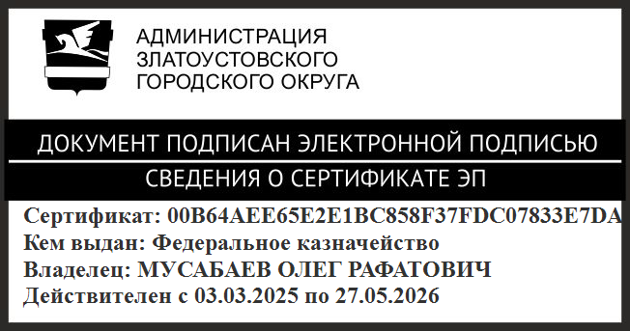 | О.Р. Мусабаев

